ПАСПОРТ

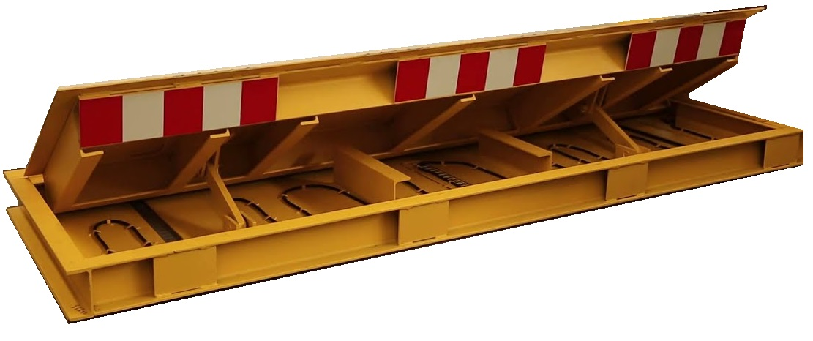

Дорожный врезной блокиратор ФОРПОСТ(вг)

ВАЖНО: МОНТАЖ И ОБСЛУЖИВАНИЕ СИСТЕМЫ АВТОМАТИКИ ДОЛЖНЫ ОСУЩЕСТВЛЯТЬСЯ КВАЛИФИЦИРОВАННЫМ ТЕХНИЧЕСКИМ ПЕРСОНАЛОМ В СООТВЕТСТВИИ С ПРАВИЛАМИ БЕЗОПАСНОСТИ.

- знак «ВНИМАНИЕ» указывает, что не соблюдение этих требований при монтаже и пуско-наладке может привести к поломке оборудования.

ПОЛЕЗНАЯ ИНФОРМАЦИЯ ДЛЯ БЕЗОПАСНОСТИ И ПРАВИЛЬНОЙ РАБОТЫ ОБОРУДОВАНИЯ
Перед началом установки блокиратора в землю, проверьте следующее:
1. Монтаж, тестирование, анализ рискованности и последующее обслуживание оборудования должны осуществляться квалифицированным и уполномоченным техническим персоналом, согласно текущим правилам безопасности.
2. Данная автоматика разработана для применения в целях указанных в настоящем руководстве, вместе с минимально востребованными аксессуарами безопасности, управления и сигнализации.
3. Любое другое применение не указанное в инструкции может причинить ущерб оборудованию, людям и предметам.
4. Проверьте консистенцию грунта, во избежание осадки и деформировании грунта на месте установки .
5. Убедитесь чтобы вблизи установки не проходили трубопроводы общественных сетей.
6. Убедитесь чтобы не находились в непосредственной близости установки источники электромагнитных помех, которые могут воздействовать на работу магнитных/электромагнитных детекторов индукционных петель и остальных аксессуаров управления системы.
7. Проверьте чтобы напряжение питания к блоку управления было 380В (50Гц), а напряжение питания клапанов 24В
8. Кабель питания, рекомендуется: кабель питания 3x2,5 мм2 (максимум до 50 м)
ПРИМЕЧАНИЕ: Выбирайте кабель заземления, соответственно месту установки.
9. В случае необходимости, замените элементы оборудования или аксессуары только оригинальными частями, рекомендованными производителем.
10. Установщик обязан объяснить пользователю правила эксплуатации и обслуживания системы, а также операцию ручной разблокировки и опускания изделия.
11. Установщик обязан ознакомить пользователя с возможными опасностями, которым подвергаются люди/дети проходящие/в простое в непосредственной близости места установки.
Производитель оставляет за собой право вносить изменения в конструкцию дорожного блокиратора и прилагаемому руководству без предварительного уведомления

Компания не несёт ответственность за возможные ущербы причиной которых является несоблюдение рекомендаций по установке и эксплуатации изделия, содержащиеся в прилагаемой инструкции, а также не отвечает в случае применения аксессуаров и элементов сторонних производителей.

ОБЩЕЕ ОПИСАНИЕ ИЗДЕЛИЙ

Блокиратор ФОРПОСТ предназначен для принудительной остановки колёсного автотранспорта посредством повреждения его ходовой части и создания механического упора, препятствующего дальнейшему движению. Эту функцию блокиратор осуществляет - при поднятой платформе . В рабочем (сложенном) положении ФОРПОСТ является пассивным препятствием, ограничивающим скорость движения транспортных средств.
ТЕХНИЧЕСКИЕ ДАННЫЕ И ХАРАКТЕРИСТИКИ
Дорожный блокиратор, устанавливается непосредственно на дорожное покрытие или врезается в него. Управление подъёмной платформой осуществляется с помощью гидравлических цилиндров при отсутствии электропитания от ручного гидронасоса. Модельный ряд серии ФОРПОСТ представлен версиями, которые отличаются по высот и толщине подъемной пластины, климатическим исполнением и режимами работы. Например ФОРПОСТ в арктическом исполнении не требует подогрева масла, в нем используется специальное масло кристаллизующееся при – 60 градусах, а работа механизма опускания позволяет немного ударять пластину о конструкцию основания и тем самым предотвращается образование наледи и налипания снега на пластине.
Блок управления устанавливается в раму конструкции в защищённом и сухом месте.
Благодаря комплексному ассортименту аксессуаров, которые гарантируют полную безопасность и манёвренность системы, блокираторы подходят для установки как в общественных местах, так и на частной территории.
Все модели могут быть доукомплектованы дополнительными аксессуарами:

ДОПОЛНИТЕЛЬНАЯ ОПЦИЯ Детектор присутствия: при присутствии препятствия над блокиратором, не разрешает подъём цилиндра, если препятствие обнаружено в фазе подъёма, меняет сторону движения пластины и опускает ее до упора.
ДОПОЛНИТЕЛЬНАЯ ОПЦИЯ Акустический сигнал (зуммер): акустическая сигнализация, которая срабатывает когда блокиратор начинает движение подъёма или спуска.
ДОПОЛНИТЕЛЬНАЯ ОПЦИЯ Нагревательный элемент: устройство для нагревания блокиратора изнутри, при снижении внешней температуры ниже 5°С.
ДОПОЛНИТЕЛЬНАЯ ОПЦИЯ индуктивная петля, светофор, датчики движения, управление по GSM каналу.

ОСНОВНЫЕ КОМПОНЕНТЫ БЛОКИРАТОРА ФОРПОСТ
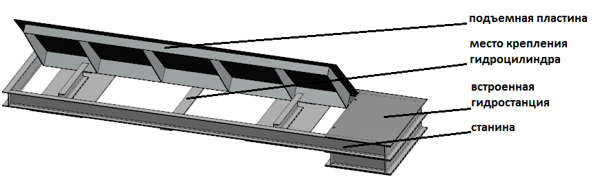
Дополнительно блокиратор комплектуется
- Рычаги удержания подъемной пластины
- Рукава высокого давления
- Гидравлический цилиндр
- Ручной гидравлический насос

Заказные позиции
- Светозвуковая сигнализация
- Подсветка листа светодиодная
- Дополнительное гидравлическое масло

Характеристики блокираторов с встроенной гидростанцией
Наименование | Значение
 | Форпост 3000 | Форпост 3500 | Форпост 4000
Габаритная длина (встроенный привод), мм | 3600 | 4100 | 4600
Длина подъёмной платформы, мм | 3000 | 3500 | 4000
Ширина не более, мм | 850 | 850 | 850
Высота в сложенном положении, не более, мм | 0,6 | 0,6 | 0,6
Высота препятствия в поднятом «боевом» положении, мм | 500 | 500 | 500
Время подъёма/ опускания подъёмной платформы, сек | 4 | 4 | 4-5
Тип привода - гидравлический, водонепроницаемый | IP66 | IP66 | IP66
Температура эксплуатации (градусов) | -45 до + 65 | -45 до + 65 | -45 до + 65
Напряжение питания гидравлической станции В | 380 | 380 | 380
Напряжение питания магнитных клапанов | 24VDC | 24VDC | 24VDC
Максимальная потребляемая мощность по цепи - 380 В, Вт | 500 | 500 | 500
Масса останавливаемого автотранспорта, т, не более | 30 | 30 | 30
Максимальная скорость автотранспорта, км/ч | 50 | 50 | 50
Масса изделия , кг, не более | 380 | 420 | 480
Нагрузка на ось проходящих транспортных средств, т | 30 | 30 | 30

УКАЗАНИЯ МЕР БЕЗОПАСНОСТИ

Для четкой и бесперебойной работы изделия между сервисными обслуживаниями необходимо выполнение следующих правил эксплуатации и правил техники безопасности:
- наружную и внутреннюю поверхности блокиратора необходимо своевременно очищать от грязи, снега, наледей и мусора. При этом особенно нужно следить за чистотой подъемной платформы и прилегающей к ней поверхности пассивной части.
- при оттепелях с заморозками необходимо обеспечивать своевременное удаление талых вод из-под подъемной платформы упоров привода;
- регулярно вычищать мусор из-под подъемной платформы и кожуха привода. Обращать особое внимание на удаление мусора в упоров привода со стороны привода и под подъемной платформой;
- в случае осуществления принудительной остановки транспорта-нарушителя с использованием блокиратора (нарушитель остановлен за счет удара о поднятую платформу поста) и других нештатных механических воздействий на изделие, необходимо вызвать представителя предприятия-изготовителя для экспертизы и переосвидетельствования. Ремонт и восстановление в этих случаях осуществляется на возмездной основе.
Категорически запрещается:
- поднимать и опускать подъемную платформу как в автоматическом, так и в ручном режиме при наличии в зоне ее расположения людей, животных, предметов и транспортных средств;
- оставлять платформу в положении, промежуточном между рабочим и боевым;
работать под подъемной платформой при проведении уборок без жесткого упора, препятствующего падению платформы. Обязательно убедиться в том, что привод довел пластину до упора и выключен;
- пропускать транспортные средства через блокиратор при не полностью опустившейся подъемной платформе. Необходимо устранить причины, препятствующие опусканию подъемной платформы. Ими могут быть посторонние предметы, попавшие под платформу или под рычаги подъема /спуска;
- эксплуатировать блокиратор после несанкционированного механического воздействия без экспертизы;
- заглублять опорное основание блокиратора в дорожное покрытие без организации дренажа, стока и без согласования с предприятием-изготовителем;
- эксплуатировать при напряжении в сети ниже 340 и более 410 В переменного тока с частотой 50 Гц (ГОСТ 13109-97);
- допускать попадания частей тела и элементов одежды под опускающуюся подъемную платформу;
- эксплуатировать блокиратор, не прошедший своевременное техническое обслуживание;
- эксплуатировать блокиратор с истекшим сроком службы без соответствующего освидетельствования о техническом состоянии;
- эксплуатировать блокиратор при выявлении неисправностей, влияющих на безопасную эксплуатацию;
- эксплуатировать блокиратор при наличии трещин в ответственных местах металлоконструкций и сварных швов;
- обслуживать и эксплуатировать блокиратор персоналом, не прошедшим инструктаж по правилам и требованиям эксплуатации и техники безопасности, указанным в эксплуатационной документации;
- включать блокиратор при осмотре или производстве ремонтных (регламентных) работ, в этом случае оператор должен осуществлять включение/ выключение только по указанию лиц, производящих осмотр, техническое обслуживание или ремонт изделия;
- других неисправностях, угрожающей безопасности людей и автотранспорта.
Гарантийный срок эксплуатации 12 месяцев с момента пуска в эксплуатацию (или 50 000 циклов подъёма/ спуска защитной платформы), при соблюдении потребителем условий транспортирования, хранения, установки, пуско-наладки и своевременного проведения технического обслуживания.
Гарантия распространяется на изделие в заводской поставке, т.е. предприятие-изготовитель гарантирует отсутствие скрытых заводских дефектов.
Гарантийный ремонт изделия осуществляется только в случае проведения монтажа и подготовки в присутствии представителя предприятия-изготовителя или специалиста другой организации, прошедшего обучение на предприятии-изготовителе, а также при обязательном выполнении регламентных работ по техническому обслуживанию изделия.
Кроме того, гарантийные обязательства не распространяются в случаях:
- несоблюдения требований и положений руководства по эксплуатации;
- использования для пропуска техники на гусеничном ходу;
- подъема защитной платформы при нахождении на ней автотранспорта, людей, посторонних предметов;
- перепадах питающего напряжения (ниже 340 и более 410 В переменного тока);
- частичном или полном невыполнении регламентных работ по техническому обслуживанию;
- неквалифицированного ремонта и вмешательства в работу блокиратора со стороны персонала «Заказчика» или иных лиц, неуполномоченных на то изготовителем;
- механического повреждения блокиратора, его узлов и деталей, произошедшего во время эксплуатации;
- эксплуатации лицами, не прошедшими инструктаж по правилам эксплуатации и техники безопасности, описанным в настоящем Руководстве;
- в случаях поломки, взноса, коррозии и т.п., вызванных несвоевременной очисткой наружных и внутренних поверхностей от грязи, снега, листьев, мусора, наледей, талых вод и атмосферных осадков.
Срок службы изделия, при условии правильной эксплуатации и своевременного проведения работ по техническому обслуживанию предприятием изготовителем устанавливается - 10 лет

ПОРЯДОК МОНТАЖА БЛОКИРАТОРА С СИЛОЙ УДЕРЖАНИЯ от К8 до К12

Строительные работы и монтаж

Выполните разметку положения дорожного блокиратора. Разрушьте дорожную поверхность по внешнему краю установки блокиратора.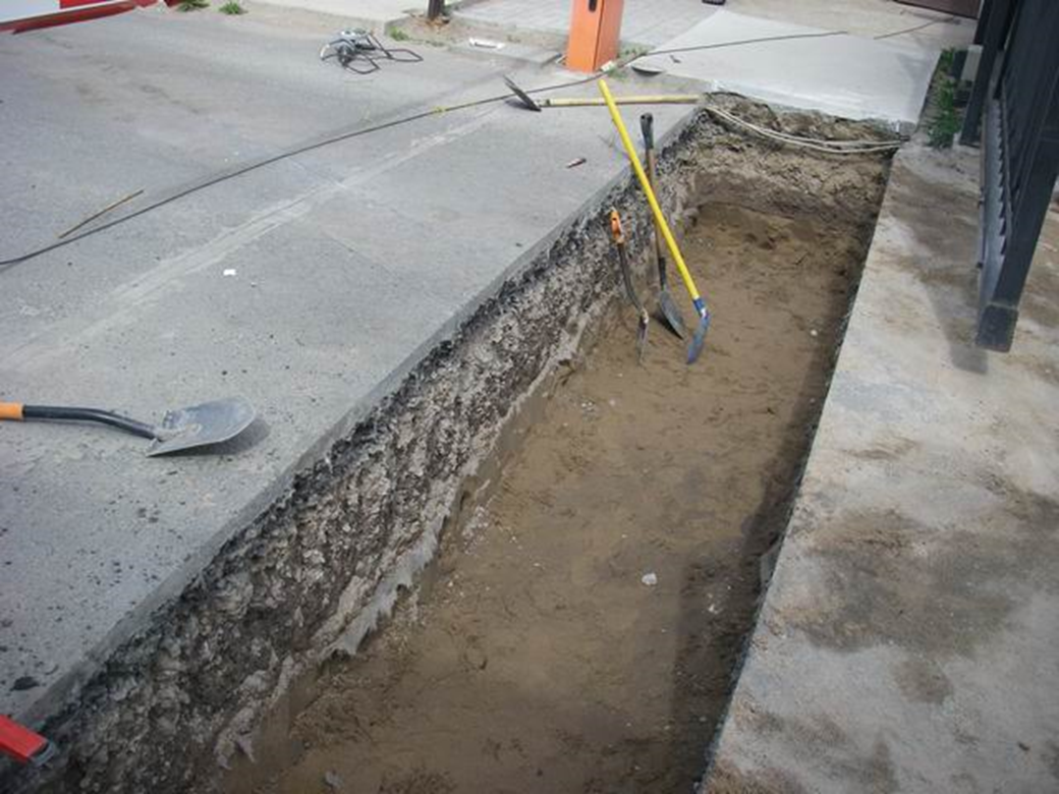
Выройте яму.

Дренаж

В сформированную яму заложите дренажную гофрированную трубу или канализационную трубу рыжего цвета для уличного использования диаметром 110мм. Верхний край трубы должен быть выше уровня установки дорожного блокиратора, нижний край трубы подключается к магистральной трубе сброса воды или заканчивается в грунте ниже уровня промерзания. Край дренажной трубы должен заканчиваться в подсыпке из мелкого гравия (для облегчения отвода воды из дренажной трубы). Утрамбуйте дно ямы зафиксируйте дренажную трубу в средней точке места установки блокиратора, верхний край трубы должен быть выше уровня установки дорожного блокиратора.
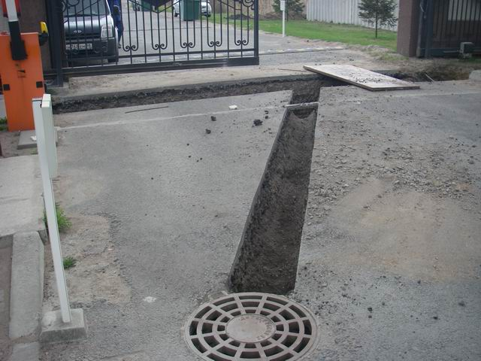
Кабели управления и питания

Заложите гофрированные трубы с проводами питания от тумбы блокиратора до щита питания глубина прокладки труб и их диаметр выбирается по месту. Зафиксируйте верхний край труб в месте нахождения тумбы блокиратора.

Бетонные работы.

Рекомендуется использовать бетон В25 (М350). При наполнении ямы раствором проверьте, что верхний край бетонного раствора ниже уровня дорожного покрытия на 140мм (высота рамы блокиратора).
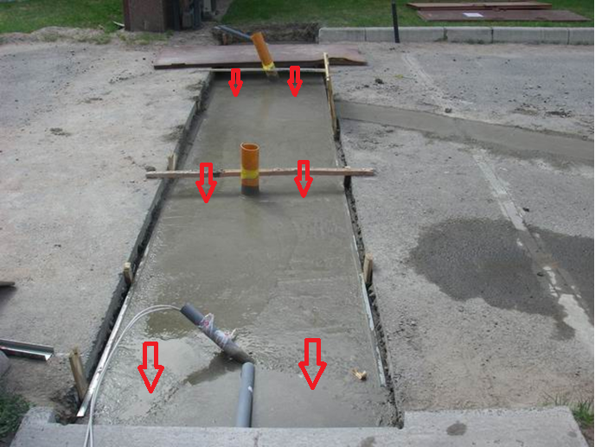

Установка и крепление

На сформированное бетонное основание установите блокиратор. Закрепите блокиратор на анкерные болты М10. Проверьте горизонтальный уровень, в случае необходимости используйте шайбы. Отрежьте край дренажной трубы вровень с бетонной стяжкой. После закрепления блокиратора на основании залейте бетоном промежутки между рамой блокиратора и дорожным покрытием.
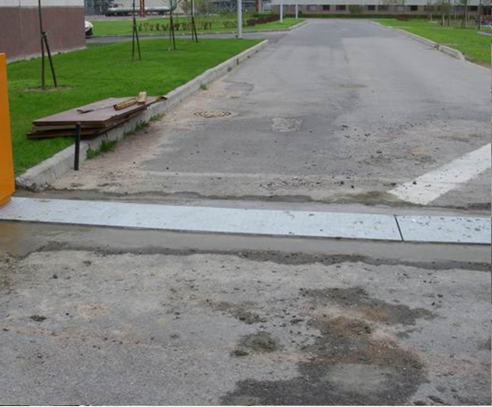

Произвести подключение к электросети и проверить работоспособность блокиратора (схема 2).
Схема кабелей идущих к гидростанции дорожного блокиратора и их сечение

Схема 2

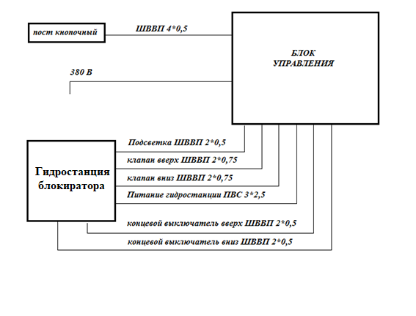
ПРИМЕЧАНИЕ. Кабель подсветки (черный). Кабели концевых выключателей и подсветки в некоторых моделях не применяются. Сечение кабелей указано для длинны до 50 м

Монтаж электрических кабелей.

Марки кабелей между блокиратором и блоком управления указаны на рисунке
Соединение жил кабелей выполнять пайкой припоем ПОС-61 ГОСТ 21931-76 с применением флюса ФКСп ГОСТ 19113-84. Изоляцию мест пайки выполнить в 2..3 слоя изолентой ПВХ ГОСТ 16214-86 с последующей герметизацией мест соединений термоусаживаемой трубкой ТУТ ТУ 95 1613-01 соответствующего диаметра.

Порядок первого включения.

Подсоедините провода от блокиратора к блоку управления как указано на «СХЕМЕ ПОДКЛЮЧЕНИЯ». Подайте питание 380В на блок управления. Проведите пробный пуск.
Если двигатель гудит, а плита блокиратора не поднимается
На блокираторе снимите декоративную крышку. Принудительно кратковременно запустите двигатель гидравлической станции (можно с помощью контактора) проверьте правильность вращения вала двигателя – ПО ЧАСОВОЙ СТРЕЛКЕ. В случае вращения в другую сторону подберите чередование фаз так, чтобы двигатель вращался по часовой стрелке.

Замеряем время полного подъема плиты – предположим плита поднимается за 4 секунды, на контроллере устанавливаем время подъема 5 секунд. Аналогичный порядок действий совершаем при регулировании времени работы изделияд при спуске (реальное время +1 секунда)

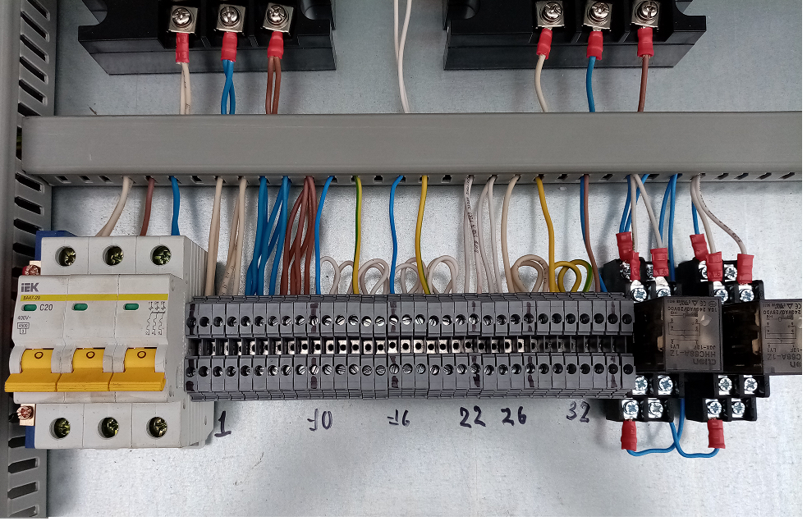

Схема подключения.
1,2,3 клеммы двигателя гидравлического насоса
4,5 клемма подключения электромагнитного клапана гидравлической станции «плиту опустить»
6,7 клеммы кнопки «поднять»
8,9 клеммы кнопки «опустить»

СВИДЕТЕЛЬСТВО О ПРИЕМКЕ

Дорожный блокиратор __________________________________________________________ заводской номер № ______________________________________________________________________
соответствует техническим условиям ТУ 5217-001-33172928-2015 У и признан годным к эксплуатации.

Таблица 2. Протокол испытаний

Испытание | Величина
Высота подъема мм
Ширина блокиратора мм
Толщина пластины мм
Вид покрытия
Время подъема сек.
Количество тестовых циклов подъемов -опусканий
Мощность двигателя
Напряжение питания двигателя
Схема соединения

Штамп ОТК Дата выпуска

«_____» __________________ 20____г.

___________________________________
Должность подпись представителя ОТК

Монтажная организация_________________________________________________________________________

Ответственный за монтаж _______________________________________________________________________

М.П. Дата монтажа

«_____» __________________ 20____г.

ГАРАНТИИ ИЗГОТОВИТЕЛЯ

Изготовитель гарантирует соответствие Дорожного врезного блокиратора ФОРПОСТ(вг) техническим характеристикам в течение 12 месяцев со дня продажи при условии соблюдения правил эксплуатации.

СТРАНИЦА ОБСЛУЖИВАНИЯ

Адрес установки |  |  | Компания инсталлятор |  | Дата
№ | Дата работ | Описание работ |  | Техник обслуживания | Потребитель

Настоящая автоматика разработана для применения исключительно в целях указанных в инструкциях, вместе с минимально востребованными аксессуарами и устройствами безопасности и управления . Любое другое применение ясно не указанное в данном документе может привести к поломке оборудования и ущербу людям и имуществу. ООО «НПК ЦентурионXXI век» не несёт ответственность за возможные ущербы причинённые неправильным использованием оборудования, неуказанным в инструкции; не несёт ответственность за неисправность системы впоследствии применения аксессуаров сторонних производителей. Производитель оставляет за собой право внести изменения собственной продукции без предварительного уведомления. Всё то, что не указано в инструкции является воспрещённым.

РЕКОМЕНДАЦИИ ДЛЯ КОНЕЧНОГО ПОТРЕБИТЕЛЯ
Конечный потребитель обязан внимательно ознакомится с инструкциями по использованию автоматической системы и становится ответственным за его правильное использование. Потребитель должен заключить с установщиком контракт относительно планового и внепланового обслуживания (по вызову). Любая работа над оборудованием должна быть осуществлена квалифицированным техническим персоналом. Храните инструкцию по применению в доступном месте.

РЕКОМЕНДАЦИИ ДЛЯ БЕЗУПРЕЧНОЙ РАБОТЫ АВТОМАТИКИ
Для безупречной и долговечной работы системы, в соответствии с правилами безопасности, необходимо выполнить правильное обслуживание и постоянный мониторинг установки в целом. Установка должна быть выполнена квалифицированным техническим персоналом. Обслуживание оборудования необходимо осуществить каждые 6 месяцев, тогда как обслуживание электроники и систем безопасности осуществляется ежемесячно. ООО НПК «Центурион XXI век» не несёт ответственность за несоблюдение принципов правильной установки и/или неправильное обслуживание автоматической системы.

ПЕРЕРАБОТКА ОТХОДОВ
Упаковочные остатки, такие ка картон, нейлон, пенопласт и пр. должны быть переработаны согласно действующему законодательству страны где установлена автоматика. Электрические и электронные элементы, батарейки могут содержать вредные для окружающей среды вещества: удалите и сдадите их специализированным по переработке отходов организациям. Запрещено бросать вредные для окружающей среды материалы.

